南太行经典徒步加白径古道精华 5 Days
郑州-万仙山-郭亮村-昆山村-王莽岭-天界山-马武寨-红豆杉峡谷-双底村

线路类型：徒步
天数：5天
综合强度：2星
最小参团年龄：8岁
参考成团人数：7-15人

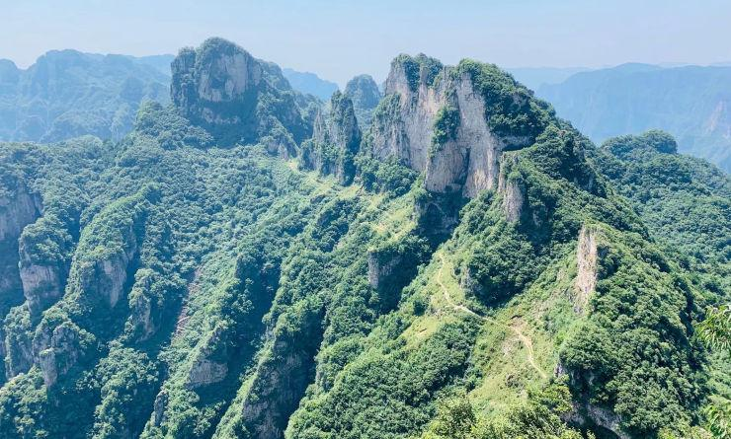

八百里太行的南端，位于山西与河南的交接，贡献了壮美的自然风光和深厚的人文历史。明朝王世贞在《适晋记行》中记录了太行八径的艰险路途，而如今尽管这些古道已经退出历史的舞台，但不妨碍我们踏上路途追忆这片山麓的前世今生。

行程亮点：
▪ 不登王莽岭，岂识太行山
▪ 一次玩遍3条挂壁公路，诠释中国人的不屈
▪ 千年古道，太行八径之一的白径古道穿越
▪ 西汉便已经存在的崖上人家“郭亮村”
▪ 山之雄浑，360度欣赏太行断崖绝壁

行程难度分级：
本行程的难度级别为2星。（请参见行程后的户外难度等级说明）

行程安排

D1 到达郑州

行程：
郑州集结，入住指定酒店，大家可以根据自己的时间自由参观这座城。
备注：当天前往酒店的交通费需自理，不再提供单独的接站或者接机服务。
住宿：仟那佰和酒店（或同级）
餐饮：早餐；午餐（自理）；晚餐（自理）

人文亮点：

郑州
郑州是中国优秀旅游城市。拥有历史人文景观众多，自然山水资源丰富。有世界文化遗产2处15项、有“天下第一名刹”禅宗祖庭少林寺；有闻名全球的少林功夫；有首批世界地质公园中岳嵩山；有海内外华人的精神家园轩辕黄帝故里；有我国现存最早的天文观星台；有最古老的道教庙宇中岳庙；有中国四大书院之一的嵩阳书院等众多旅游胜地。

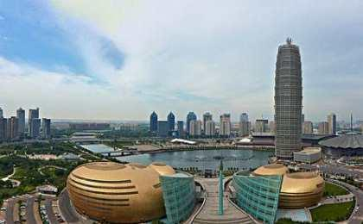 | 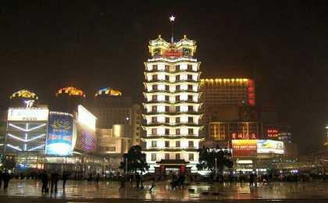

D2 郑州 - 万仙山 - 郭亮村

行程：
【上午】：驱车抵达位于新乡的万仙山大景区
【下午】：徒步前往郭亮洞、磨剑锋，欣赏大自然“鬼斧神工之作”的丹分沟
住宿：郭亮村农家民宿（2-3人间独立卫浴）
餐饮：早餐（酒店）；午餐（自理）；晚餐（特色晚餐）
徒步距离：8公里
徒步时间：3-4小时
累计升降：+150米

人文亮点：

万仙山
万仙山景区是南太行风光的典型代表，太行之魂的集中体现，景区内既有雄壮而苍茫的红崖绝壁，又有妙曼而又秀雅的山乡风韵，集雄、险、奇、秀、幽为一体，各类景点有200余处，主要有红岩绝壁大峡谷、影视村、绝壁长廊、天池、莲花盆、白龙洞、喊泉、日月星石、黑龙潭瀑布、五峰林农场、磨剑峰、丹分沟等。绝壁长廊长1200多米，完全由人工开凿，被誉为 “世界第八大奇迹”。

郭亮村
郭亮村距离河南省辉县西北60公里的太行深处，海拔1700米的高高悬崖上，有一个以其独特的山势，峰峦叠嶂，山青水秀，洞奇瀑美，潭深溪长，质朴的石舍，淳朴的山民，有石磨石碾石头墙，石桌石凳石头炕，浑石到顶的农家庄院，一幢幢，一排排，依山顺势地座落在千仞壁立的山崖上，以其特有的魅力，招来了大批中外游客，也受到了影视厂家、艺术家们的厚爱。它就是太行明珠———郭亮。

D3 郭亮村 - 昆山村 - 王莽岭

行程：
【上午】：前往昆山村，感受最年轻的挂壁公路
【下午】：从王莽岭登上太极顶峰，在北环核心区慢慢游玩
住宿：王莽岭农家民宿（2-3人间独立卫浴）
餐饮：早餐（酒店）；午餐（自理）；晚餐（农家特色餐）
徒步距离：10公里
累计升降：+300米

人文亮点：

昆山村
昆山村位于陵川县四A级景区王莽岭境内，距河南万仙山景区仅3公里，这里气候凉爽，森林茂密，空气新鲜。

王莽岭
山西省晋城市王莽岭风景区位于距陵川县城60公里的古郊乡东端晋豫两省交界处，总面积约15平方公里，包括华北最大的生态旅游目的地王莽岭、世界围棋起源地棋子山、世界奇观挂壁公路和世外桃源锡崖沟等。自古以来，因周围地势险要，沟里人几乎于外界隔绝，60年代，他们不甘闭塞，向大山宣战，经过30年的不懈努力，终于在悬崖峭壁上凿出了一条长7.公里的“之”字形挂壁公路，创造了人间奇迹，成为罕见的人文景观，享誉全国。这里有许多天然溶洞，如黄龙洞、苍龙洞、黄巢洞、新砦洞等。洞中钟乳石形成的奇特造型千姿百态、韵味发出声音，或如宏钟，或如琴瑟，悠悠深长，不绝于耳。还有一条深800多料、延伸15公里、深邃幽长的大峡谷穿村而过，谷中风光旖旎，清泉飞瀑，气势恢弘，堪称一绝。
洞中钟乳石形成的奇特造型千姿百态、韵味发出声音，或如宏钟，或如琴瑟，悠悠深长，不绝于耳。还有一条深800多料、延伸15公里、深邃幽长的大峡谷穿村而过，谷中风光旖旎，清泉飞瀑，气势恢弘，堪称一绝。

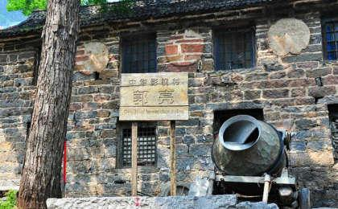 | 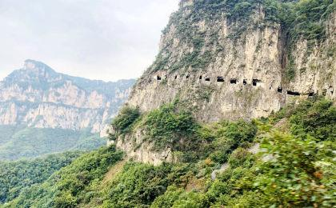

D4 王莽岭 - 天界山 - 马武寨

行程：
【上午】：欣赏锡崖沟的挂壁公路奇景，随后们前往天界山
【下午】：登上有太行第一峰之称的“老爷顶”
住宿：马武寨农家民宿（通铺）
餐饮：早餐（酒店）；午餐（自理）；晚餐（农家特色餐）
徒步距离：7公里
累计升降：+200米

人文亮点：

天界山
天界山景区位于新乡市辉县上八里镇境内，地处太行山腹地，距新乡65公里，省会郑州130公里，规划开发面积43平方公里。景区分为亲水乐园、太行猕猴区——龙吟峡；360度看太行——云峰画廊；祈福问道——天下铁顶；巅峰奇境、户外天堂——十字岭四个部分，绝壁穿山公路、龙口瀑布、老爷顶等各类景点百余处，自然景观与人文景观相得益彰，是祈福、影视、摄影、写生、观光度假、户外休闲的绝佳胜地。

马武寨
马武寨位于陵川县东的马武山中，是南太行王莽岭南面的一个景点。从这里可以徒步走进抱犊沟和河南的八里沟景区。据传东汉名将马武曾在此屯兵。马武寨四周百里皆为绝壁，前后左右山环岭绕，地势奇险，易守难攻。寨中原建有金銮殿、梳妆楼、望景楼、宰官楼等以及东、两、南、北四大寨门等，至今还有部分遗址残存。马武寨因自古交通不便，故此保留了完好的生态环境和原始的民风民俗，生长着许多野生动植物，山水风光极美。

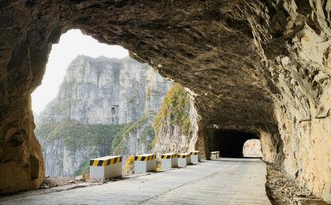 | 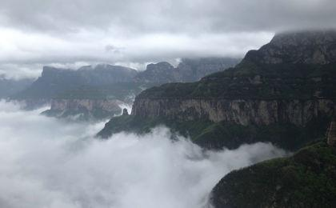

D5 马武寨 - 红豆杉峡谷 - 双底村 - 郑州；返程或继续延展行程

行程：
【上午】：从从马武寨出发横穿太行主脉磨河峡谷
【下午】：午抵达红豆杉大峡谷，乘车返回郑州，结束愉快的太行山之行
备注：如果购买返程机票或者火车票的朋友，建议选择20点之后的行程。
住宿：自理
餐饮：早餐（酒店）；午餐（自理）；晚餐（自理）
徒步距离：17公里
累计升降：+150米

户外亮点：

白径古道徒步
徒步白径古道。白径古道始建于殷商时期，至今已3000多年，直到上世纪六七十年代，山沟修建了简易公路，才逐渐被停止了使用。这是太行八径中现保存最好的古道，它盘旋于黄围山下十里河峡谷的悬崖峭壁之上，被称为“悬天古道”。白径古道的起点是黄围山，位于陵川横水村南6公里处,涉顶远眺，可隐见黄河。白径古道宽处约4---5米可以交错会车，窄处仅能容一马车通过。著名的白径72拐就在此地，白径山高谷深，落差上千米，用石灰岩鹅卵石铺成的道路，虽经历千年磨练.但当年的马蹄车辙依旧清晰可辨。有的马蹄坑深入石板路之中，山石被踩踏摩擦，泛出一层层白色。故称白径古道。 武王伐纣，大军从这里出太行到获嘉集结，春秋时期，齐晋争霸，齐师由此入而伐晋。遥想当年，金戈铁马、旌旗烈烈、人喊马嘶上太行的景象历历在目。

人文亮点：

红豆杉峡谷
红豆杉峡谷谷长约32公里，谷体深幽奇险，在20公里的谷段内拐了25道弯。走进这条大峡谷，就感到了一股不同的气势，它绝不同于普通的峡谷，自然风光秀丽，原始气息浓郁，湖光山色倒映，河道两侧绝壁如削、怪石峥嵘、造型奇特；河床底部三步一泉，五步一溪，十步一潭，清泉流淌，喷珠溅玉，时而急湍而下，时而微流细浪，时而平静如湖。

双底村
双底村依山傍水，界于黄围山、王莽岭、武家湾等三个景区的中心位置，村周边主要景点有红豆杉大峡谷、白陉古道、黑茅沟、一线天、十里河水库、武家湾河等。境内自然风光优美，沿途苍山秀水，壁立千仞，险峰峭壁对峙，谷里泉溪曲折奔流，悬泉飞瀑相连，地质地貌景观遍布，自然植被多样，空气清新宜人，国家一级保护植物红豆杉（纯种）随处可见。穿行其中时而荫天蔽日，时而豁然开朗，与周围独特的峰岭落差，强烈的地势环境形成了清流潺潺，库水粼粼的青峰碧水佳境。

郑州
郑州是中国优秀旅游城市。拥有历史人文景观众多，自然山水资源丰富。有世界文化遗产2处15项、有“天下第一名刹”禅宗祖庭少林寺；有闻名全球的少林功夫；有首批世界地质公园中岳嵩山；有海内外华人的精神家园轩辕黄帝故里；有我国现存最早的天文观星台；有最古老的道教庙宇中岳庙；有中国四大书院之一的嵩阳书院等众多旅游胜地。

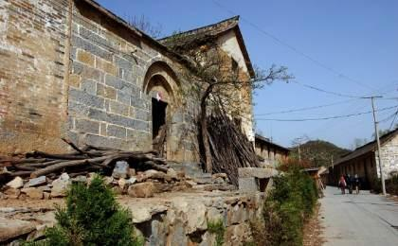 | 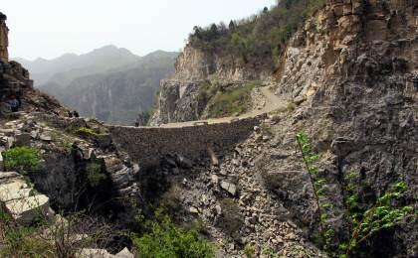

行程说明：
特别注意：仅为品牌宣传和目的地渲染所制作的部分微信稿和其他类似宣传海报，视频等，不作为我方最终准确的细节行程依据，同时也不作为报价的依据。
以上宣传内容为展示内容，仅供参考。感谢理解。

参考酒店清单

第1晚：郑州 - 仟那佰和酒店（或同级）

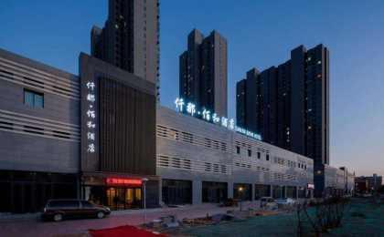 | 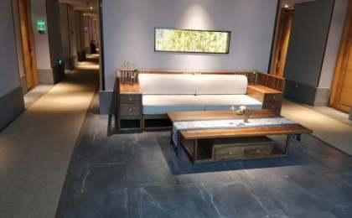

住宿说明：
鉴于户外行程的特殊性，我方对于酒店 / 住宿的定义，可能包括：
1. 标准酒店（独立卫浴）；
2. 酒店式公寓（我方为独立的公寓，公寓内我方自己团员公用卫浴，比如四室两厅两卫）；
3. 高山小屋（多人间，一般为公用卫浴）；
4. 特色营地：2-4人间；一般公用卫浴，部分独立卫浴；
非经特别说明，我们所有的住宿均为酒店或者酒店式公寓（大床或者双床需要提早预约，默认是双床）；

所有最后的住宿清单，请以我方最终发送的排期行程文件（含具体行程日期）和行程确认书为准。我方会给予最为准确的说明。

参考餐饮清单

日期 | 早餐 | 午餐 | 晚餐
D1 |  | 自理 | 自理
D2 | 酒店 | 自理 | 特色晚餐
D3 | 酒店 | 自理 | 农家特色餐
D4 | 酒店 | 自理 | 农家特色餐
D5 | 酒店 | 自理 | 自理

出行季节

本行程适合季节：4月、5月、6月、7月、8月、9月、10月、11月

户外补充说明

本行程所涉及的户外活动及难度级别：
 | 徒步 | 骑行 | 登山 | 漂流 | 浮潜 | 潜水 | 航行 | 游猎
0.5星（亲子）
1星
2星
3星
4星
5星
6星
7星

难度级别说明如下：

0.5星（亲子）
人群： | 完全针对中国的家庭和孩子的实际情况，分为4-6岁组，6-12岁组以及12岁以上组；
设计理念： | 户外启蒙；
强度： | 每天的行走时间不超过2小时，可能涉及以徒步、登山或漂流为代表的各种运动组合，专门为中国市场定制的难度等级，一般来说适合所有4岁以上的孩子
户外风险： | 完全可控；极低；全套专业和规范流程；
参加要求： | 身体健康；满足年龄需求；无需任何户外经验；无需任何特殊户外装备；

1星
人群： | 针对没有任何户外经验，或者有1年以内户外经验；追求不一样的旅行体验的体验性人群；
设计理念： | 户外教育；户外进阶；不一样的旅行；
强度： | 每天的行走时间不超过4小时，可能在公路，步道，山野小径
户外风险： | 完全可控；较低；全套专业和规范流程；
参加要求： | 身体健康；对体验旅行的理念有认知并认同；无需任何户外经验；基础户外装备；

2星
人群： | 针对没有任何户外经验，或者有1年以内户外经验；追求不一样的旅行体验的体验性人群；
设计理念： | 户外教育；户外进阶；不一样的旅行；
强度： | 每天的行走时间在4-5小时，可能在公路，步道，山野小径，或者峡谷穿越
户外风险： | 完全可控；较低；全套专业和规范流程；
参加要求： | 身体健康；对体验旅行的理念有认知并认同；无需任何户外经验；基础户外装备；

3星
人群： | 需要有1年以上户外经验或者完全符合需求的体力；追求不一样的旅行体验的体验性人群；可能需要接受我们的电话访问；
设计理念： | 户外教育；户外挑战；户外改变你的世界；
强度： | 每天的平均徒步时间5小时，平均爬升度在600-800米，平均徒步距离15公里
户外风险： | 有一定户外风险；安全完全可控；全套专业和规范流程；
参加要求： | 身体健康；对体验旅行的理念有认知并认同；需要一定户外经验；需要相应的户外装备；无需特别的技术装备；

4星
人群： | 需要有1年以上户外经验或者完全符合需求的体力；追求不一样的旅行体验的体验性人群；可能需要接受我们的电话访问；
设计理念： | 户外教育；户外挑战；户外改变你的世界；
强度： | 每天的平均徒步时间6小时，平均爬升度在700-1000米，平均徒步距离15-18公里，可能有部分路段高海拔
户外风险： | 有一定户外风险；安全完全可控；全套专业和规范流程；
参加要求： | 身体健康；对体验旅行的理念有认知并认同；需要一定户外经验；需要相应的户外装备；无需特别的技术装备；

5星
人群： | 需要2年以上户外经验；对于体力要较高需求；追求不一样的旅行体验的体验性人群；需要接受我们的电话访问和筛选；
设计理念： | 户外挑战；户外改变你的世界；
强度： | 每天的平均徒步时间6-7小时，平均爬升度在1000米以上，同时/或者平均徒步距离20公里，部分路段高海拔，可能包含部分登顶（容易）
户外风险： | 有户外风险；全套专业和规范流程；需要对风险和难度有心理认知；
参加要求： | 身体健康；对户外旅行的理念有认知并认同；需要2年以上户外经验；需要相应的户外装备；可能需要特别的技术装备；

6星
人群： | 需要2年以上户外经验；对于体力要较高需求；追求不一样的旅行体验的体验性人群；需要接受我们的电话访问和筛选；
设计理念： | 户外挑战；户外改变你的世界；
强度： | 每天的平均徒步时间7-8小时，平均爬升度在1000米以上，同时/或者平均徒步距离20公里，部分路段高海拔，部分路段需要结组，需要具备阿式登山技巧
户外风险： | 有户外风险；全套专业和规范流程；需要对风险和难度有心理认知；
参加要求： | 身体健康；对户外旅行的理念有认知并认同；需要2年以上户外经验；需要相应的户外装备；可能需要特别的技术装备；

7星
人群： | 需要相应领域的成熟户外经验；对体力和毅力都有完美的需求；追求高难度等级的户外挑战和极限之美；需要接受我们的履历筛选和实地考察；
设计理念： | 户外挑战；极限户外；
强度： | 每天的平均徒步时间超过8小时，平均爬升度在超过1000米，同时/或者平均徒步距离20公里以上，部分路段高海拔，部分路段需要结组，需要具备阿式登山技巧
户外风险： | 有较强户外风险；全套专业和规范流程；需要充分了解风险；
参加要求： | 不做定义；按实际选择线路，活动和日期量身定制；

来自我们的专业户外领队：户外出行提醒 & 户外装备建议

头部 | 防晒帽 | 营地装备 | 垃圾袋
 | 太阳镜 | 其他用品 | 洗漱用品
 | 头巾 |  | 防晒霜
上身 | 冲锋衣（防风水外套） |  | 防晒唇膏
 | 保暖夹克 |  | 驱蚊液
 | 速干衣 |  | 多功能转换插头
 | 皮肤风衣／防晒服 |  | 相机
 | 女士运动内衣 |  | 卫生用品
下身 | 速干裤 |  | 外币现金
 | 内裤 |  | 多币种信用卡
足部 | 中低帮徒步鞋 |  | 个人常备药物
 | 拖鞋 |  | 湿纸巾或毛巾
手部 | 薄款手套 |  | 个人口味零食
基础装备 | 登山杖 |  | 能量棒
 | 日登山包
 | 头灯及备用电池
 | 水袋或户外水壶水杯
 | 防水袋
 | 保温壶
 | 救生哨

